Site internet LG
FORMATION HUMAINE 1
Eduquer toute la personne 1
Justice sociale 2
Ecologie 3
Eduction aux médias et à l’information 4
Education affective, relationnelle et sexuelle 4
Culture religieuse 5
Session de terminale 5
PASTORALE 6
Préparer un sacrement 6
Vivre des temps forts 6
Célébrer 7
VIE LYCEENNE 7
Bureau des élèves 7
Journal du lycée 8
Association sportive 8

FORMATION HUMAINE

Eduquer toute la personne
Eveiller en chacun le désir d’approfondir la question du sens, de mettre l’autre au cœur de sa vie, de grandir humainement et spirituellement.
Le projet d’animation pastorale d’un établissement jésuite s’adresse à chaque élève, dans le respect de ses convictions, et l’accompagne dans sa construction personnelle. Il le conduit à faire un pas de plus vers sa propre liberté et l’invite à avoir pour le monde et les hommes un cœur large et généreux.
Un programme de formation humaine est ainsi pensé pour les trois années du lycée. Il s’articule autour des 5 priorités éducatives suivantes, déclinées dans les pages qui suivront.

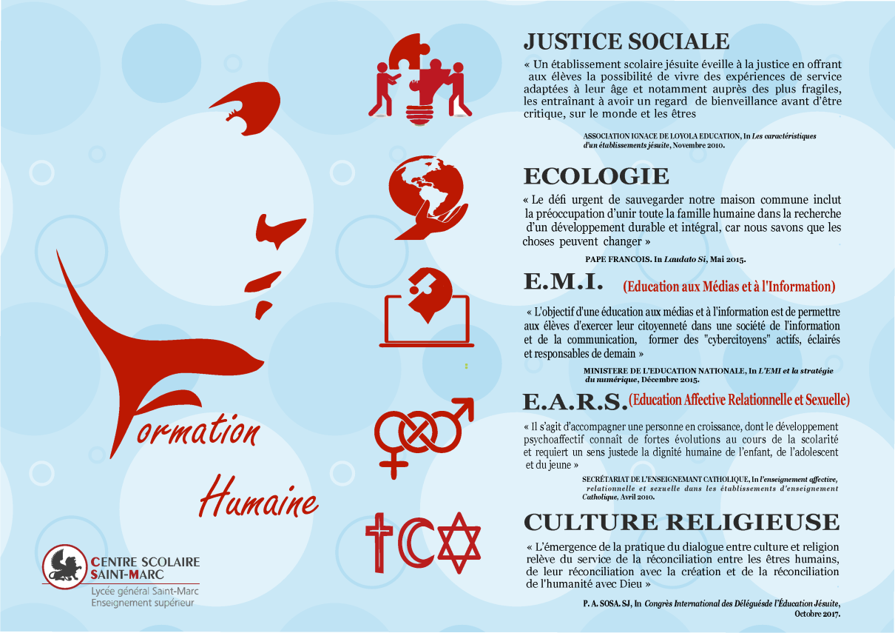
Lien hypertexte vers le PAP : http://www.ignace-education.fr/SITES/ignace-education.fr/IMG/pdf/pap_2012.pdf

Justice sociale

« Un établissement scolaire jésuite éveille à la justice en offrant aux élèves la possibilité de vivre des expériences de service adaptées à leur âge et notamment auprès des plus fragiles, les entraînant à avoir un regard de bienveillance avant d’être critique, sur le monde et les êtres. »
ASSOCIATION IGNACE DE LOYOLA EDUCATION, In Les caractéristiques
d’un établissement jésuite, Novembre 2010.

Dans le cadre du Projet d’Action Sociale, les élèves s’investissent dans des actions au service des autres, des plus démunis ou de la préservation de la nature. Ils peuvent le faire de manière ponctuelle ou sur l’année, de façon individuelle ou collective. Une liste de propositions leur est soumise en partenariat avec plusieurs associations : Les Restaurants du cœur, Secours Catholique, l’Arche, Handicap Evasion, Courir pour elles … Nos élèves peuvent aussi s’engager dès la classe de Seconde au sein du lycée, dans le Groupe Tiers-Monde soutenant matériellement depuis 30 ans une communauté de paysans quechuas d’Equateur.
Certains projets de classe de Seconde favorisent l’ouverture aux autres : les élèves « Citoyens du monde » rencontrent chaque année des migrants accompagnés par le diocèse ou le service jésuite des réfugiés. Le projet « Estudios Hispanicos » prépare un séjour culturel et social en Amérique latine en cycle terminal.
Enfin, nous sommes ouverts aux initiatives de nos élèves qui peuvent proposer eux-mêmes de nouveaux engagements.
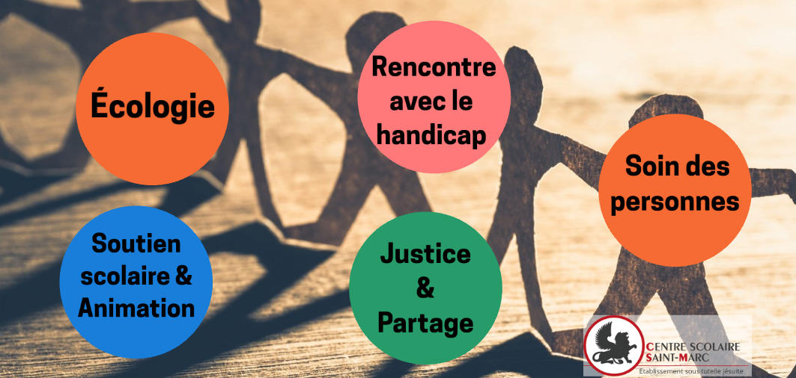

Découvrir en images : cliquez ici

Ecologie

« Le défi urgent de sauvegarder notre maison commune inclut la préoccupation d'unir toute la famille humaine dans la recherche d'un développement durable et intégral. »

Pape François, in Laudato Si’, mai 2015.

Plusieurs initiatives pour considérer toutes les dimensions de l’activité de l’homme pour relever le défi de sauvegarder notre « maison commune » :

- Groupe ECOLIFE (sensibilisations auprès d’élèves du primaire (Sacré Cœur), entretien de la Green Zone, semaine du climat…)

- Pour les élèves de Seconde, sensibilisation aux changements climatiques : la « semaine du climat »

- Pour les élèves de Première, temps fort « écologie intégrale » : conférence et ateliers expérimentaux pour une conversion écologique

- Pour les élèves de Seconde, Première et Terminale, élection d’ECO DELEGUES

- Pour tous (enseignants, élèves et membres du personnel), une coordination écologie pour mutualiser les initiatives au sein de l’établissement

Découvrir en image : cliquez ici

Eduction aux médias et à l’information

Eduquer aux médias et à l’information permet aux élèves d'exercer leur citoyenneté dans une société de l'information et de la communication, former des "cybercitoyens" actifs, éclairés et responsables de demain.
Cette attention est partagée par l’ensemble des acteurs du lycée et fait partie intégrante de la formation assurée par les professeurs. L’Education Morale et Civique, les Sciences Economiques et Sociales ainsi que les Sciences Numériques et Technologie sont des matières privilégiées pour faire réfléchir les élèves sur l’usage du numérique et ses implications. Les professeurs documentalistes assurent une formation à la recherche documentaire en classe de Seconde et sont des personnes ressources pour les élèves dans le cadre de leurs travaux. A cela s’ajoutent des interventions ponctuelles de partenaires (exemple : « Génération Numérique ») alertant nos élèves sur les précautions à prendre dans l’utilisation d’Internet.

Education affective, relationnelle et sexuelle

« Il s’agit d’accompagner une personne en croissance, dont le développement psychoaffectif connaît de fortes évolutions au cours de la scolarité et requiert un sens juste de la dignité humaine de l’enfant, de l’adolescent et du jeune. »
Secrétaire de l’enseignement catholique, L’enseignement affective, relationnelle et sexuelle dans les établissements d’enseignement Catholique, avril 2010.
Des interventions de prévention, information, éducation sont proposées aux élèves sur les différents niveaux. Plusieurs thèmes sont alors abordés tels que l’affectivité, la vulnérabilité, le consentement, l’identité sexuelle, et autres questions que les élèves souhaiteraient aborder.
En Seconde, une association extérieure, Dyapason, intervient auprès des élèves afin de faciliter une liberté de parole.

Culture religieuse

« L’émergence de la pratique du dialogue entre cultures et religions relève du service de la réconciliation entre les êtres humains, de leur réconciliation avec la création et de la réconciliation de l'humanité avec Dieu »

P. Arturo SOSA, sj, in Congrès international des Délégués de l’Education Jésuite, oct. 2017.

Le parcours de culture religieuse se déroule sur deux ans :

- En Seconde, culture judéo chrétienne :

Les élèves bénéficient d’1h hebdomadaire de cours, de décembre à mai, incluant une visite de synagogue et d’église.

La Bible et l’art (tableaux, des musiques, des extraits de film) constituent les deux portes d’entrée du parcours.

Un double objectif se dessine derrière cette manière de faire :
- Il s’agit tout d’abord d’entrer dans une expérience, qui est celle du peuple juif et des chrétiens, sans être prosélyte pour autant ;
- Pour en comprendre ensuite les enjeux, tant anthropologique que religieux, sociétaux, etc.

- En Première, islam et dialogue interreligieux :

Le parcours continue sous le mode de temps forts ou rencontres : repères historiques, fondements et diversité de l’islam.

Il se termine par le dialogue interreligieux. La visée est donc celle d’un vivre-ensemble, qui passe non seulement par un accueil bienveillant de la différence, mais aussi par un regard critique et interrogatif sur une manière d’être et de faire.

Session de terminale

Garder tel quel, ne pas changer l’article.

PASTORALE

Préparer un sacrement

Un parcours confirmation est proposé sur deux ans au lycée.
Première année :
- Un week-end de rentrée
- Cinq rencontres dans l’année
- Le rassemblement diocésain des confirmands
- Le pèlerinage diocésain des malades à Lourdes
Deuxième année :
- Retraite de confirmation pendant 4 jours
- Sacrement de la confirmation au mois de novembre
- Décembre à avril : parcours Amar y servir [Engagements et Services d’Eglise]
- Temps fort de fin de parcours à Taizé
Il est également possible de se préparer à recevoir le baptême ou la première communion.

En lien hypertexte : le PDF « Confirmation » en annexe

Vivre des temps forts

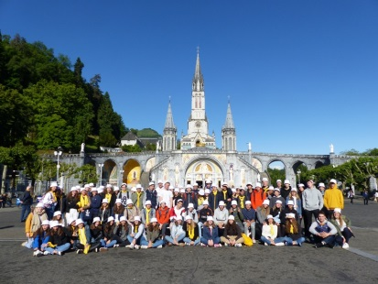
Plusieurs temps forts sont proposés pour se retrouver en communauté chrétienne et pour faire grandir ensemble notre confiance en Dieu :

- Pèlerinage à Lourdes : une semaine fraternelle et conviviale au service des malades du diocèse.

- Week-end à Taizé : un week-end pour prendre du recul sur sa vie quotidienne, rencontrer des personnes très diverses et réfléchir à un engagement dans l'Eglise et dans la société.

- Dans le cadre de la confirmation, des retraites spirituelles (Lalouvesc, Ars-sur-Formans, Paray-le-Monial, Pradines, le Châtelard, etc.)

- Des temps liturgiques particuliers : l’Avent et le Carême, pour entrer dans la joie de Noël et de Pâques.

Découvrir en image : cliquez ici

En lien hypertexte : le PDF « Temps forts » en annexe

Célébrer

- Temps de prière
Un temps de prière hebdomadaire est proposé et ouvert à tous : élèves, enseignants, personnels. Prière guidée, louange, adoration, chants de Taizé sont autant de manière de prendre du temps pour Dieu dans sa semaine.

- Eucharistie
Une fois par mois, le temps de prière cède la place à la célébration d’une messe.
Mais aussi, une messe est célébrée en début d’année, pour Noël, lors de la semaine Sainte ainsi qu’une messe d’action de grâce en fin d’année.

VIE LYCEENNE

Riche et diverse, la vie lycéenne permet à chaque élève de s’engager et prendre des responsabilités.

Bureau des élèves

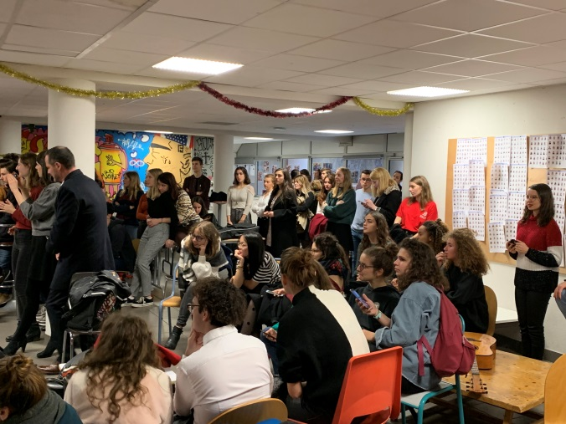
Le BDE, composé d’élèves, est chargé de rythmer la vie lycéenne.
Il s’occupe tout d’abord d’organiser des événements pour les élèves au sein de l’établissement :
- Journées à thèmes (élégance, pull de noël, journée de la femme…),
- Concert de Noël,
- Vente de roses pour la Saint-Valentin,
- Débats sur le temps de midi …
Le BDE planifie également le grand événement annuel du lycée : la soirée des talents ! Chaque année cette soirée permet de mettre en avant les talents de nos lycéens. Danse, musique, chant, théâtre, sketch, la scène est à vous ! C’est une soirée exceptionnelle ouverte aux familles !
Un foyer est à la disposition des élèves. Il est confié à la responsabilité du BDE. Des instruments de musique (piano, guitares, batterie…), des fauteuils, des tables, des jeux de société, sont mis à la disposition des élèves.

Journal du lycée
L'OEIL (Opinions et Expressions Innovantes des Lycéens), journal du lycée Saint-Marc, est une structure dynamique en plein essor, créée en mai 2017 par des élèves, pour des élèves. Des articles y sont régulièrement rédigés et publiés sur le site internet officiel du journal par l'équipe, mêlant une approche plurielle de l'actualité au divertissement, en passant par des prises de paroles ponctuelles des lycéens. Les élèves peuvent s'exprimer et mener une réflexion autour de sujets qui les animent, en les partageant sur l’interface du journal.
Une série de projets innovants sont menés pour étendre le champ d'action du journal, qui réunit une équipe toujours plus grande et plus dynamique, ainsi qu'une audience toujours plus active.

Association sportive

Garder l’article tel quel

